ПАСПОРТ

Носимый видеорегистратор

LA-BR5

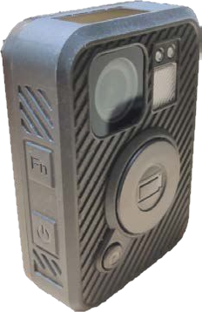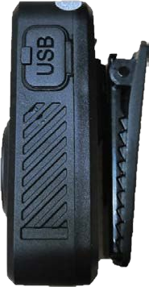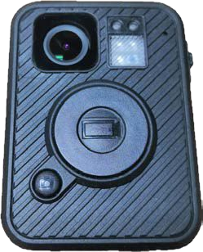

# Основные особенности:

* Матрица с разрешением HD
* 4 входных интерфейса
* Металлический корпус с универсальной подставкой
* Встроенный динамик для общения с водителем

|  |  |
| --- | --- |
| **Спецификация** | |
| Видео | 1440P/1296P/1080P/720P/480P 30fps |
| Время работы от 1 заряда | До 15 часов |
| Габариты | 83×54×27 mm (длина × ширина × высота) |
| Поддержка SD карт | До 128Гб |
| АКБ | 3.7V 2800Ah |
| Температурный режим | От -30 °с до +60 °с |
| Класс защиты | IP 66 |
| Вес | 153 г |
| Интерфейс | Mini USB |
| Аудио | Встроенный микрофон / динамик |
| Используемый видеокодек | Сжатый формат H.264, H.265 |
| Режим экспозиции | Авто |
| Формат аудио | WAV, ACC |

ГАРАНТИЙНЫЕ ОБЯЗАТЕЛЬСТВА.

к УПД №____ от ____ 2023 г. по Спецификации №____ от ____ 2023 г.

ООО “ЛА” гарантирует работу видеокамеры/видеорегистратора/ устройства в течение 12 месяцев с момента продажи.

Гарантийные обязательства не действуют в случае монтажа оборудования силами покупателя или сторонней организацией.

**КОНСЕРВАЦИЯ**

Сведения о консервации, расконсервации и переконсервации оборудования.

|  |  |  |  |
| --- | --- | --- | --- |
| Дата | Наименование | Срок действия, годы | Должность |
|  |  |  |  |

Движение оборудования в эксплуатации.

|  |  |  |  |  |  |  |
| --- | --- | --- | --- | --- | --- | --- |
| Дата установки | Где установлено | Дата снятия | Наработка | | Причина снятия | Подпись лица, проводившего установку (снятие) |
| С начала эксплуатации | После последнего ремонта |
|  |  |  |  |  |  |  |
|  |  |  |  |  |  |  |
|  |  |  |  |  |  |  |
|  |  |  |  |  |  |  |

**Ремонт**

Краткие записи о произведенном ремонте изделия.

Видеорегистратор LA-BR5

S/N

Предприятие, дата

Наработка с начала эксплуатации

Параметр, характеризующий ресурс или срок службы

Наработка после последнего ремонта

Параметр, характеризующий ресурс или срок службы

Причина поступления в ремонт

Сведения о произведенном

ремонте

Вид ремонта и краткие сведения о ремонте.

**ХРАНЕНИЕ И ТРАНСПОРТИРОВКА.**

Хранение продукции осуществляется в закрытом помещении при отсутствии агрессивной среды в виде паров кислот или щелочей. Транспортировка и хранение должны осуществляться при температурах от минус 40°С до плюс 45°С и предельном значении относительной влажности воздуха 90% при температуре плюс 25°С при условии защиты от солнечного излучения и атмосферных осадков. В воздухе помещения не должно содержаться примесей, вызывающих коррозию.

Оборудование в упакованном виде должно выдерживать транспортирование при температуре от

минус 55°до плюс 85°, относительной влажности от 5% до 95% при плюс 25°,

атмосферном давлении 90мм рт.ст

Сведения о датах приемки оборудования на хранение и снятия с хранения заносят в паспорт.

|  |  |  |  |  |
| --- | --- | --- | --- | --- |
| Дата | | Условия хранения | Вид хранения | Примечание |
| Приемки на хранение | Снятия  с хранения |
|  |  |  |  |  |

**Общие Указания:**

Перед эксплуатацией необходимо внимательно ознакомиться с руководством пользователя на данное оборудование. Руководство пользователя находится на сайте компании поставщика.

**Устройство и принцип работы видеорегистратора:**

Портативный носимый видеорегистратор – это автономное мобильное

устройство, предназначенное для ведения видео и аудио записи. Свое обиходное

название прибор получил из-за того, что первыми их стали использовать

полицейские и работники охранных предприятий.

Портативный видеорегистратор представляет собой защищенный от воздействия

влаги, пыли и механических повреждений прибор, основное назначение которого

– снимать на видео все происходящее. Специальное программное обеспечение

аппарата делает возможность «привязать» его к конкретному человеку

(охраннику, полицейскому, работнику лесного хозяйства) и препятствует

внесению каких-либо изменений в сделанную запись. Именно благодаря этой

функции материалы с полицейской камеры принимаются в судах в качестве

доказательств того или иного факта.

**Правила эксплуатации:**

* + Раз в три месяца проверять работоспособность устройства.
  + Не допускать механических повреждений корпуса видеорегистратора.
  + Не вскрывать и не разбирать самостоятельно.

Дата изготовления указана на стикере на регистраторе и на его упаковке.

Отметка ОТК______________________ Дата ОТК _________________________